 | 縮 尺 | 地 籍 図 |  |  | ※ 道路（位置）の指定・指定変更・指定取消台帳
 |  | 付近見取図 |  |  | 告示年月日 |  | 年 月 日 |  |  | 指定年月日 |  | 年 月 日
 |  | 構 造 図 |  |  | 告示番号 |  | 第 号 |  |  | 番号 |  | 第 号
 |  | 公 図 写
 |  |  |  |  | 承 諾 書 | この図面のとおり道路（位置）の指定・指定の変更・指定の取消しを承諾いたします。  申請者 殿 |  |  |  |  | 申請者住所・氏名・印
道路に係る土地の地名地番
幅員 メートル・延長 メートル・自動車転回広場 平方メートル
 |  |  |  |  |  | 権 利 等 |  | 住 所 |  |  | 氏 名 |  | 印 | 承諾日
 |  |  |  |  | 備 考
 |  |  |  |  | 図面作成者住所・氏名
 |  |  |  |  | 測量者住所・氏名
第15号様式（第17条関係）
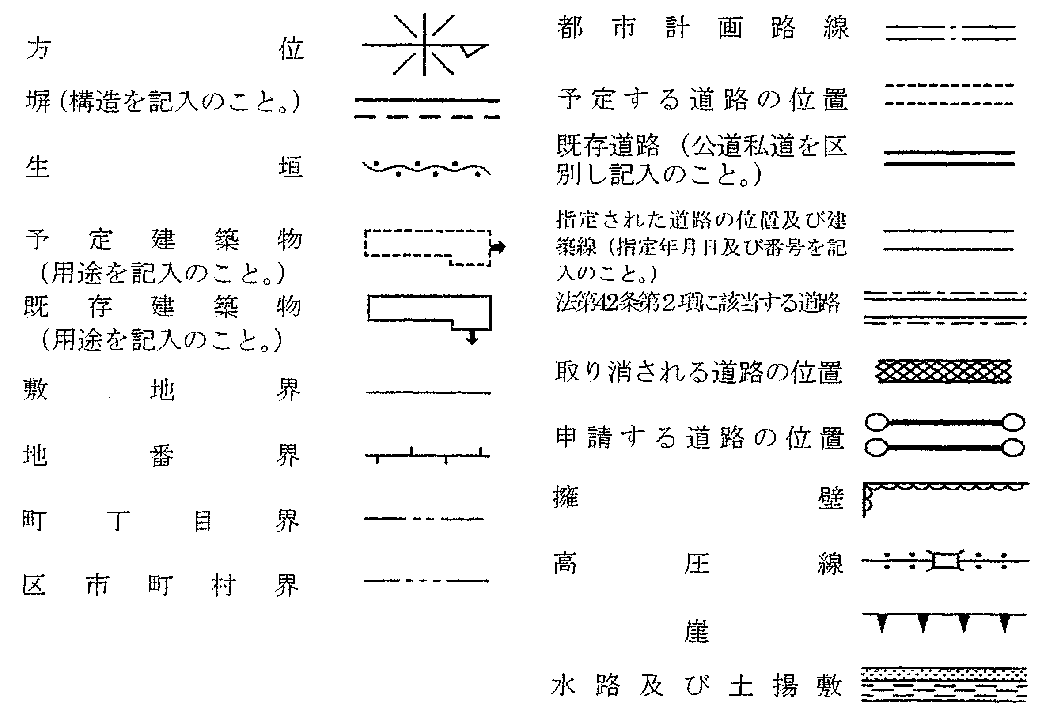 |  | 凡 例
注意 １ 承諾書の「権利等」欄は、土地の所有者及びその土地又はその土地の建築物若しくは工作物について該当する権利をそれぞれ記入してください。また、承諾の相手方が、建築基準法施行令第１４４条の４第１項及び第２項に規定する基準に適合するように管理する者の場合は、「管理者」と記入してください。
２ 図面中に、地番、権利等及び氏名をそれぞれ記入してください。
３ 備考欄には、権利者の承諾に関連し特記すべき事項を記入してください。
４ 申請の道路の幅員及び延長の単位は「メートル」（小数点以下２位まで）としてください。
５ 付近見取図、道路構造図及び土地に高低差がある場合は、その断面図を記入してください。
６ 付近見取図と地籍図の方位は、一致させてください。
７ 隣地境界又は測量の基点から申請道路までの距離を記入してください。
８ ※印のある欄には記入しないでください。

（日本産業規格Ａ列２番）

